MINUTA PARA MEMORIA ANEJUD 2020-2021
DIRECTORA: KARIN MENDOZA SEPULVEDA
CARGO: VICE PRESIDENTA NACIONAL
- TRABAJO COMISIONES INTERNAS ANEJUD CHILE
- Depto. Comunicaciones: Integrantes: Karin Mendoza y Leonor Droguett. Síntesis de los trabajos desarrollados: Diseño de nueva página web de Anejud Chile, Plataforma de Denuncias Defensa Gremial, transmisión on line a través de la plataforma Facebook Live y Zoom de Convención, Consultivos, y webinar en conjunto con el Dpto de Comunicaciones. Creación de Boletín Electrónico Anejud, y podscast “Aló Anejud”. Se registra para informe de memoria que los indicadores de visita a la página de Facebook de Anejud Chile han incrementado sus visitas, siendo los hitos más destacados:
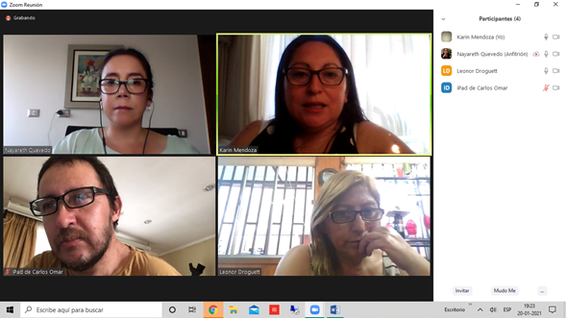
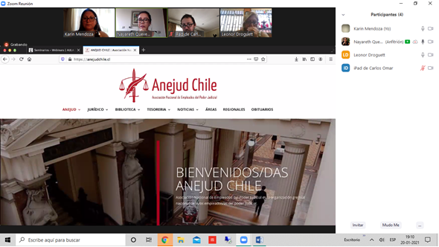
b)Comisión Reforma Procesal Civil: Integrantes Gema Águila, Karin Mendoza, Eliana Ortiz, Isabel Maldonado, Leonor Droguett, Marianela Herrera, Guillermo Quiroz, Manuel Alvarado, Nicolás Santibáñez, Lidia Lastra, Víctor Valderrama, Juan Carlos Hidalgo, Claudia Pérez. Durante el año 2020 no se activó el trabajo del grupo atendido a que fuimos informados que atendido la pandemia el trabajo en esta materia estaba suspendido, sin embargo, nos hizo presente que el diseño en su parte orgánica, que fue conocido por Anejud Chile se encuentra en revisión atendido que tuvo modificaciones, las cuales a esta fecha no se encuentran aprobadas y en consecuencia no se nos han dado a conocer. Sin perjuicio de lo anterior, los y las integrantes de este grupo de trabajo, se ha articulado y priorizado desarrollar durante el presente año 2021 lo siguiente:
1.- Retomar el trabajo en la lógica ya planteada con la misma denominación, “Hacia la Gestión del Cambio” y bajo la misma consigna “Ningún Funcionario Cesante, porque los/as funcionarios/as somos parte estructural de esta Reforma”.
2.- Se acuerda subir a las plataformas de Anejud Chile todo el material existente de Reforma Procesal Civil, tanto bibliográfico como audiovisual, enviando el material disponible al Departamento de Comunicaciones de Anejud Chile.
3.- Solicitar al Directorio Nacional para que a través de Secretaría Nacional despache un oficio a la Corte Suprema solicitando: a) Una audiencia ampliada con el Directorio Nacional, los integrantes de esta Comisión de Trabajo y las Ministras de la Corte Suprema Sra. Rosa Maggi y Rosa Egnem, para conversar sobre el estado de tramitación y de las peticiones de Anejud Chile presentadas ante el Pleno de la Corte Suprema. b) Solicitar a la Corte Suprema copia del Oficio Conductor despachado que contenía el Informe de Anejud Chile sobre de Reforma Civil “Hacia la Gestión del Cambio” dirigido al Ministerio de Justicia y Derechos Humanos.
4.- Solicitar al Directorio Nacional despachar un oficio dirigido a la Jefa de la Unidad de Estudios del Ministerio de Justicia y Derechos Humanos Sra. Mónica Naranjo para solicitar una reunión, en la cual tenga participación los y las integrantes de esta Comisión conjuntamente con el Directorio Nacional, para que nos pueda ilustrar respecto de los cambios que se le han introducido al proyecto pre legislativo que contiene el diseño orgánico, y solicitarle expresamente que nos pueda colaborar en nuestro trabajo, especialmente en la participación como expositora en las Jornadas de Socialización y Difusión que retomaremos en esta materia, haciendo extensiva esta invitación también al Profesor de Derecho Civil de la Pontificia Universidad Católica Sr. José Pedro Silva.
5.- Solicitar al Directorio Nacional Oficiar a la Contraloría General de la República para pedir un pronunciamiento de forma y fondo respecto del proyecto pre legislativo de Reforma Procesal Civil en lo referente a las plantas funcionarias, titular y a contrata, la alta profesionalización de la orgánica proyectada y las brechas de sueldo, profesional, sexo, rango etario, etc, que devela una inequidad y bloquea con “techo de cristal” la promoción de la Carrera Funcionaria entendida esta como un derecho fundamental.
6.- Solicitar reunión con el Departamento de Capacitaciones de Anejud Chile para coordinar en la parrilla programática del presente año Jornadas de Sensibilización y Difusión de Reforma Civil, así como también, solicitar coordinar cursos de formación post grados en materia de Mediación Civil, cerrados para funcionarios/as judiciales, retomando desde luego la oferta de curso de formación ofrecido por el Centro de Justicia de las Américas Ceja Chile, cuya cotización ha sido puesta en conocimiento del Directorio Nacional para su aprobación. Coordinar con casas de estudio superior programas de formación post grados en Mediación Civil cerrado para funcionarios/as judiciales.

- Grupo Teletrabajo: Integrantes: Karin Mendoza, Marianela Herrera, Guillermo Quiroz, Raúl Araya, Manuel Alvarado, Nicolás Santibáñez, Lidia Lastra, Víctor Valderrama, Juan Carlos Hidalgo, Claudia Pérez, Marcela Segovia, Joselyn Bolados, Fabiola Bachman, Julio Águila, Carmen Barroeta, Víctor Valderrama, Rodrigo Argandoña, Ximena Sánchez, Karen Ríos, Bruno Candia, Luz Figueroa. El trabajo de este grupo se estructuró e informo a las bases, encontrándose en etapa de cumplidos los siguientes hitos: Informe Teletrabajo en el Poder Judicial Fundación Nodo XXI-ISP, webinar “Teletrabajo, automatización e IA”, petitorio dirigido al Directorio Nacional para solicitar Mesa de Trabajo Institucional sobre Teletrabajo, quedando pendiente el hito de una solución a largo plazo, solución legislativa del teletrabajo o trabajo remoto en el Sector Público, para ello se ha solicitado al Directorio Nacional reuniones de coordinación con otras asociaciones del Sector Público, comenzando por Anef.

PETITORIO:

1.- Instruir la constitución de una Mesa Técnica Interinstitucional de Teletrabajo, ya que el enorme costo asumido por las y los empleados judiciales durante la Pandemia, debe ser parte de los puntos a abordar en esta mesa de diálogo que pretendemos sostener con la Corte Suprema, en tanto hasta la fecha ha existido un escaso reconocimiento a la labor realizada en los centros de justicia y tribunales del país por parte de la autoridad. En ese sentido, al apoyo psicológico y en herramientas ergonómicas de trabajo es fundamental durante la pandemia y ante un eventual retorno al puesto de trabajo presencial.

2.- Adecuar la normativa interna contenida en el Acta 41-2020, ya que deberían ajustarse en función de las necesidades detectadas por las y los empleados judiciales que se encuentran en modalidad remota de trabajo, considerando, además, los estándares mínimos que estipula la Ley Nº21.220 sobre teletrabajo en el sector privado, sobre el derecho a la desconexión y el trabajar sólo durante la jornada de trabajo pactada. Asimismo, se debe considerar una evaluación del puesto de trabajo en que se desempeñan.

3.- Ser oídos ante un eventual envío de un proyecto de Ley sobre teletrabajo anunciado por el gobierno en medio de la crisis sanitaria, concretando así, una participación activa de los y las empleadas del Poder Judicial representados a través de Anejud en las mesas de trabajo, diálogo o negociaciones que existan sobre teletrabajo o trabajo remoto para el sector público.

4. Relevar los datos existentes para el caso de las mujeres y los jóvenes del Poder Judicial, con miras a diseñar una política focalizada de este segmento y fomentar su participación en el gremio.

5.- Fortalecer la administración de justicia en Chile, a través de propuestas y más participación de los gremios y de la ciudadanía.

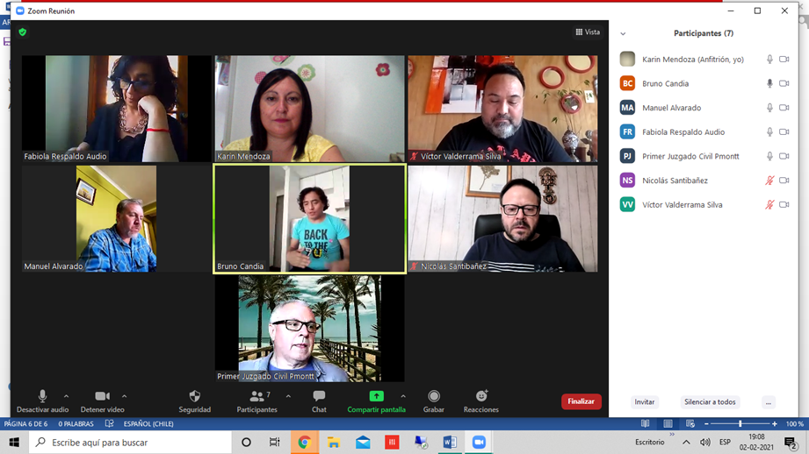
- Grupo de trabajo Abogados Funcionarios.
Este trabajo fue encomendado por el Directorio Nacional a la Vice Presidenta Karin Mendoza S., atendido a que no se tiene base de datos para contactar al grupo objetivo de intersados, se citó a dos reuniones de forma pública a través de nuestro Facebook Institucional, articulando el Grupo de Abogados Funcionarios, dentro de los cuales nos encontramos con los siguientes universos de participantes:
- Universo de interesados:
- Abogados/as Funcionarios/as sin habilitación en espera de habilitarse
- Abogados/as Funcionarios/as habilitados/as por Acta 32 sin habilitarse por Acta 81
- Abogados/as Funcionarios/as habilitados/as por Acta 81 y habilitados para hacer suplencias de Relator.
Acuerdos; Anejud Chile, se compromete en realizar gestiones y solicitar recursos necesarios para apoyar el trabajo que se organice en esta Mesa Técnica.

PETITORIO:
- Estructurar la petición gremial de homologación respecto de los/as funcionarios/as habilitados/as por Acta 81 y para hacer suplencias de relator, como equivalente de egreso del Programa de Formación de Escalafón Primario de la Academia Judicial, conjuntamente con la petición de cupos reservados para los/as habilitados/as Acta 81 para el Programa de Formación de Escalafón Primario, fundados en la Carrera Funcionaria Efectiva.
- Solicitar a la CAPJ base de datos de todos/as los/as funcionarios/as abogados/as del Poder Judicial, con nombre, rut, y correo electrónico de contacto, indicándose en este listado quienes se encuentran habilitados/as para hacer suplencias en Escalafón Primario.
- Solicitar información respecto de la reanudación de la rendición de exámenes para habilitación de suplentes para escalafón primario.
- Oficiar a la Corte Suprema para solicitar: a) Que se aplique la misma norma de “no pedir permiso a la jefatura” a los/as habilitados/as para hacer suplencias de escalafón primario al igual que los/as funcionarios/as que hacen suplencias en escalafón secundario. b) Solicitar la homologación de los/as habilitados/as para hacer suplencias como egresados del Programa de Formación de Escalafón Primario. c) Reanudar los exámenes de habilitación para hacer suplencias de Escalafón Primario. d) Fundamentar la presentación en la Carrera Funcionaria Efectiva y la lucha contra los estigmas y techo de cristal que a todas luces es discriminatorio frente a los/as abogados externos que tienen muchas más oportunidades de ingresar a la Carrera de Escalafón Primario y no existe un sistema que promueva efectivamente el desarrollo de la Carrera Funcionaria, existen sesgos discriminatorio de edad, condición socio-económica, universidad de egreso, sexo, entre otras, a través de un trabajo enfocado en una solución legislativa, apoyado de un Informe Técnico confeccionado por una Consultora Externa para estos efectos.
- Desarrollar líneas estratégicas para hacer una incidencia efectiva en las peticiones, para ello se solicita al Directorio Nacional de Anejud el apoyo a este grupo de trabajo con una Consultoría Externa, que entre otros puntos, releve la evaluación del trabajo realizado por los/as suplentes de Escalafón Primario, brechas existentes, techos de cristal, discriminación, necesidad de una Carrera Funcionaria Efectiva. Robustecer las pretensiones de este grupo de trabajo además en el proceso constituyente, preparando un trabajo que visibilice la necesidad de incidir en el Rol del Poder Judicial en la Nueva Constitución, al amparo de la Carrera Funcionaria Efectiva.
- Regularizar la situación de los/as habilitados por Acta 81 que por causa del Covid no pudieron terminar el proceso de habilitación extraordinaria, así como regularizar la situación de los habilitados por Acta 81 que no figuran en el listado de suplentes de relatores, pese a estar habilitados.
- Solicitar al Directorio Nacional desarrollar la moción de Dalila Ramírez, Rodrigo Argandoña y Karin Mendoza de la implementación de un Curso de Preparación para Rendir Examen de Ingreso al Programa de Formación de Escalafón Primario y para hacer Suplencias en Escalafón Primario, y otro para Preparar el Examen Habilitante para Concursos en Escalafón Empleados del Poder Judicial.
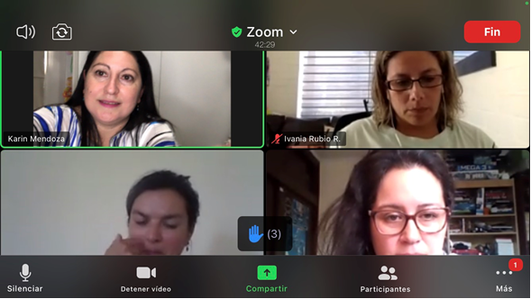
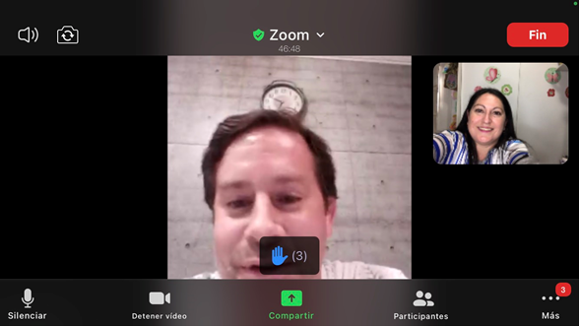

e) Trabajos de coordinación para la mantención en Centro Vacacional Coñaripe y Mehuin: Se deja expresa constancia que por acuerdo del Directorio Nacional a raíz de la pandemia por Covid-19 que afecta al país, acordó no usar los centros vacacionales y hogar hasta que mejoren las condiciones sanitarias. Sin perjuicio de lo anterior, en el mes de febrero de 2021 se ejecutaron trabajos de mantención del Centro Vacacional Coñaripe, entre los que se encuentran: Aplicación de tinte protector exterior UV cabañas 2 a la 4, limpieza de 4 fosas sépticas, fumigación, sanitización y desratización, reconstrucción terrazas cabañas 1 y 2, reposición de puerta principal cabaña 1, corte de pasto, poda de árboles y desmalezamiento, reconstrucción portón principal acceso al recinto en madera con metal, aplicación gravilla avenida principal. Queda pendiente mantención cabaña 1 Coñaripe y Mehuin, para autorizar presupuestos por daños y reparaciones en techo y piso. Se contrató personal a honorarios para el cuidado, aseo, mantención y custodia de llaves del Centro Vacacional Coñaripe.

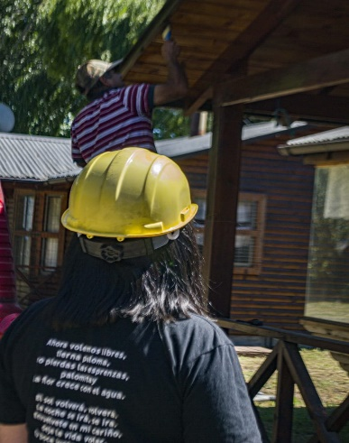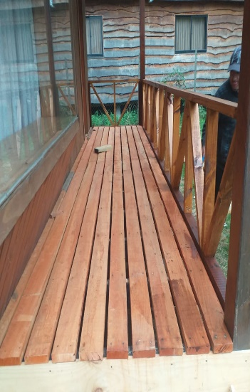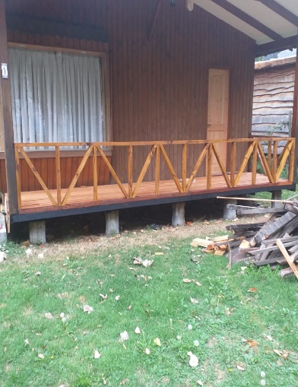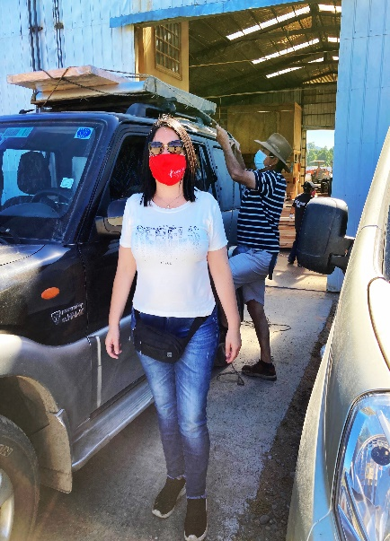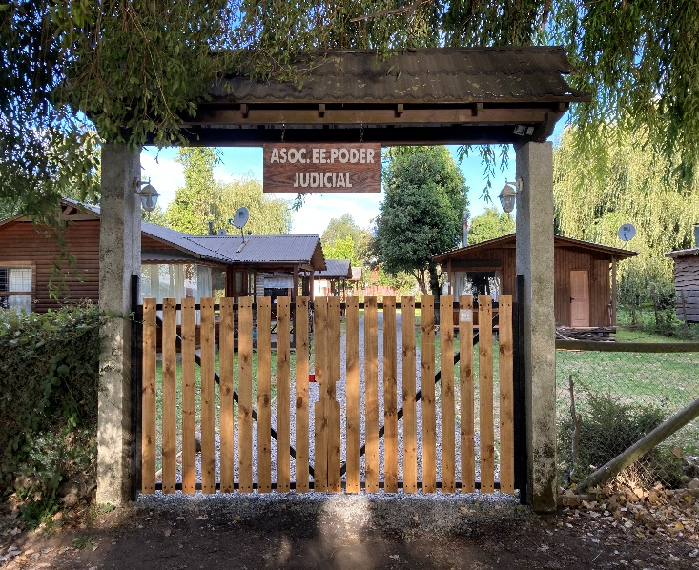

II. TRABAJO EN COMITÉS DE CORTE SUPREMA
- Comité de Modernización: Presidido por la Ministra de la Corte Suprema Sra. Rosa Maggi, y por los Ministros Sra. Rosa Egnem, Sra. Adelita Ravanales, Sr. Arturo Prado, Sr. Manuel Valderrama, Sr. Mario Carroza. Integran los representates delos 4 gremios del Poder Judicial, y representantes de los diversos estamentos del Poder Judicial. Atendida la pandemia Covid-19, el funcionamiento de este Comité es vía remota. El trabajo de este Comité por instrucción del Pleno de la Corte Suprema ha sido desarrollar la revisión normativa de múltiples tareas, destacando entre ellas, probidad y transparencia, abogados investigadores de apoyo para la Corte Suprema, sistema de nombramientos del Poder Judicial. Así también es el encargado de proponer al Pleno de la Corte Suprema las líneas de acción que deben orientar el desarrollo del Poder Judicial, considerando las buenas prácticas, las oportunidades de innovación y las experiencias comparadas. Destaca en el trabajo de este Comité además de los temas ya mencionados, la Comisión de Ministros de Reforma Procesal Civil, y de revisión a la normativa para la habilitación de los/as abogados/as funcionarios/as. Anejud Chile ha presentado sus propuestas en estas materias, en informes que se pueden descargar de nuestra página web. (incorporar link de acceso)
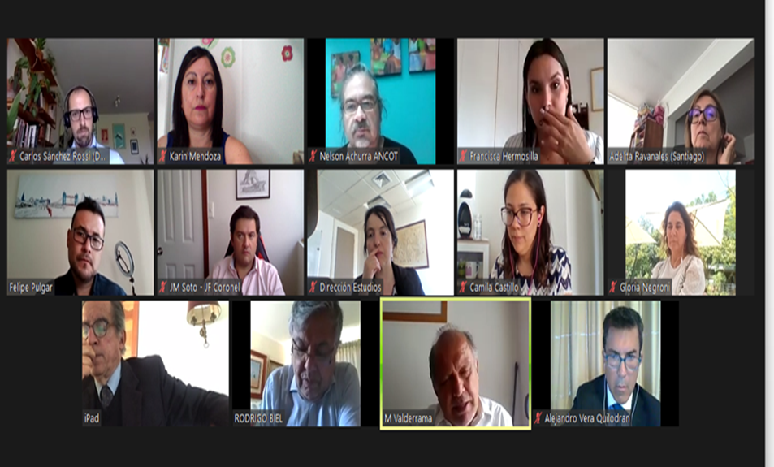
- Grupo de trabajo por la Infancia: Comité de trabajo presidido por la Ministra Sra. Rosa Maggi, instancia de trabajo integradas por representantes de todos los estamentos del Poder Judicial, y representantes de los 4 gremios del Poder Judicial. El principal producto de este Comité fue la construcción participativa de la primera Política de Efectivización de Derechos de NNA. Desde el año 2018 el Pjud se encuentra trabajando en la construcción de su primera Política de Efectivización de Derechos de NNA, proceso que fue diseñado con la asesoría de diversas instituciones especializadas en infancia, como UNICEF, la Defensoría de los Derechos de la Niñez y el Centro Iberoamericano de Derechos del Niño. El texto de la Política fue aprobado por el Pleno de la Corte Suprema, y se encuentra en fase de Socialización y Difusión.
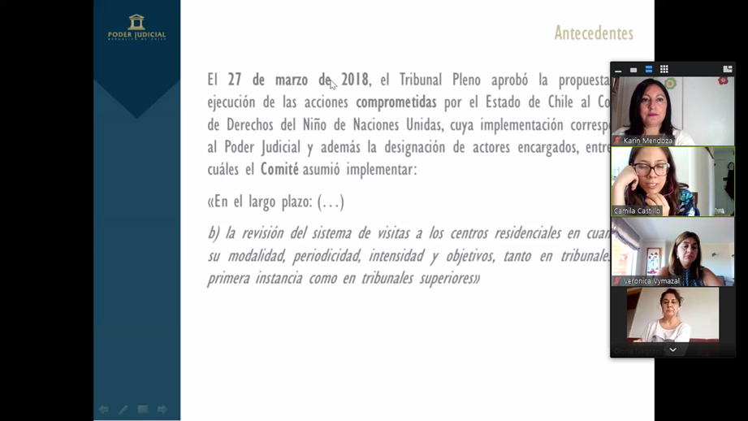

- Subcomité Atención de Usuarios: Este grupo de trabajo está presidido por el Ministro Sr. Mauricio Silva C., y conformado por los representantes de todos los estamentos del Poder Judicial y los 4 gremios del Poder Judicial. Su principal función es efectivizar el cumplimiento de la Política de Atención de Usuarios del Poder Judicial, y sumo este año una nueva arista en la cual Anejud representada por su Vice Presidenta Karin Mendoza, ha trabajado activamente, Justicia Abierta, tanto así que el Pleno aprobó postular al 5° Plan de Acción de Gobierno Abierto de Naciones Unidas, siendo seleccionado, y al respecto para efectivizar este trabajo se conformó un sub grupo de trabajo en Justicia Abierta del cual Anejud es parte fundamental. Gracias a este trabajo hemos sido incorporados a la Red Internacional de Justicia Abierta RIJA.
